附件1
iMT综合手法治疗课程简介

一、课程概况
《Integrative Manuelle Therapie》（综合手法治疗）一书由德国权威医学出版机构Thieme出版社专业编撰，540页煌煌巨著课程内容由德国国家保险、德国康复治疗师协会权威认证所有培训课程由本书编著专家团队亲临授课。
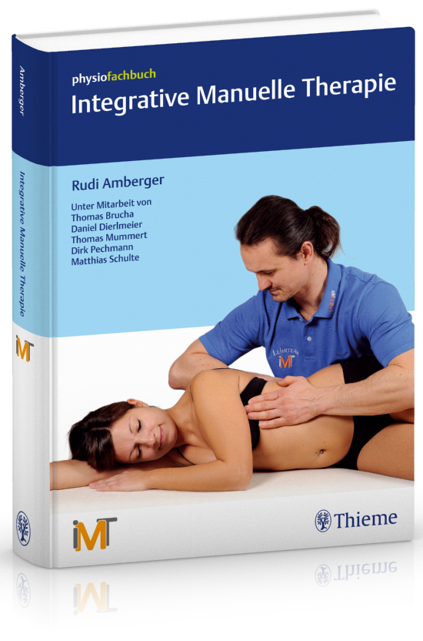
iMT综合手法治疗课程，是由德国国家保险认证，并由国家指定康复培训机构为德国康复治疗师提供的职业进阶课程。根据德国国家医疗保险政策的规定，该课程由12个模块构成，模块1至9是具体的理论和实践学习内容，模块10到12是总的复习以及理论实践考试内容。按照德国国家保险要求，德国康复治疗师每个模块之间的学习要间隔三个月的时间，以便学员对所学内容的消化理解和临床实践应用，德国康复治疗师完成整个认证课程，通过考试，拿到国家医疗保险认可的证书需要三年的时间。
虽然作为一项职业进阶课程需要投入较长时间，但手法治疗的实用性和有效性还是得到广大治疗师和患者普遍认可，iMT手法治疗课程广受欢迎，自2001年以来在德国瑞士奥地利等32个城市开设。iMT课程是一种非教条且实用的模式，它将这种治疗形式看作整骨疗法的升华和发展。
二、课程引进
2019年德中医学培训中心与中国科学技术大学附属第一医院（安徽省立医院）共同引进德国iMT综合手法治疗国际课程，此次培训班为后续国际认证课程的准备课程，学员将充分了解IMT综合手法治疗的技术内容和课程特点。
三、课程目标
通过对身体各个层面功能相关联系的深刻理解，在手法治疗领域掌握到牢固并且可以广泛应用的理论及实践知识。使学员除了有能力治疗疼痛部位外，还能从功能性角度对患者的症状进行分析归因。通过分析归因的结果对损伤源头进行持续治疗。 治疗时不是在使用固定的治疗手法模版，而是超越固有的视野，独立地设计个体化的且有据可循的治疗策略。

